REQUERIMENTO N° / 2019

EXCELENTÍSSIMO SENHOR
VEREADOR CLÁUDIO HENRIQUE NACIF GONÇALVES
PRESIDENTE DA CÂMARA MUNICIPAL
SETE LAGOAS - MINAS GERAIS

Senhor Presidente,

O Vereador que a este subscreve vem, perante Vossa Excelência, requerer que, após deliberação de Plenário, seja enviada correspondência ao Exmo. Sr. Prefeito Duílio Faria de Castro, solicitando a transformação do Campo de futebol do Curitiba (bairro Manoa) e suas dependência em um complexo esportivo.

JUSTIFICATIVA:

O campo do Curitiba é tradicional para os moradores do bairro Manoa e adjacências. Seu espaço atende dezenas de família, sendo a prática de esportes, principalmente futebol, importantíssima para a juventude e os demais moradores.

Sendo certo que a prática de esportes é reconhecidamente um meio para manter a saúde física e mental em dia, além instrumento social de integração. O esporte cumpre uma importante função de inclusão social. Ao tirar crianças e adolescentes das ruas, ele ajuda na prevenção e no combate às drogas e à violência, contribuindo para a promoção da segurança pública.

Por esse motivo, ampliar a funcionalidade do campo do Curitiba transformando-o em um complexo esportivo irá beneficiar a população de uma região bastante densa em Sete Lagoas, trazendo benefícios direitos à nossa comunidade.

Sete Lagoas, 28 de outubro de 2020
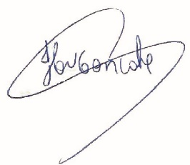
Claudio Henrique Nacif Gonçalves
Caramelo
Vereador – PP

